**Виховна година на тему:** 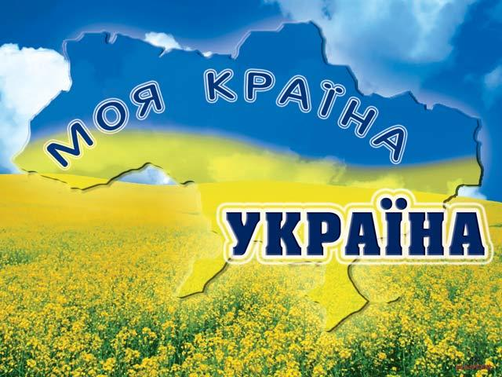

***«Державні символи України»***

**Мета.** Ознайомити дітей з національними символами України; формувати національну свідомість учнів; виховувати почуття любові до своєї землі, повагу до державних символів, патріотизм.

**Обладнання.** Державний прапор України, Герб, Гімн, Конституція України, магнітофон та диск з записом національного гімну України.

**Епіграф.** Наша дума, наша пісня не вмре , не загине…

От де, люди, наша слава, слава України!

**Хід роботи**

Україна! Наша рідна земля, наша Батьківщина. Святою для кожної людини є та земля, де вона зробила перший крок, вимовила перше слово, почула мамину пісню-колисанку, пішла стежиною до школи.

1)Любіть Україну, як сонце любіть,

Як вітер, і трави, і води...

В годину щасливу і в радості мить,

Любіть у годину негоди.

Любіть Україну

У сні й наяву, вишневу свою Україну,

Красу її, вічно живу і нову,

І мову її солов’їну.

2) У всіх людей одна святиня,

Куди не глянь, де не питай,

Рідніше нам своя святиня,

Аніж земний в чужині рай.

Нема без кореня рослини,

А нас, людей, без Батьківщини.

Так, для кожного з нас найдорожча і найрідніша та земля, на якій ми народилися, де живуть наші батьки, рідні, де поховані наші предки. Сьогодні ми заглянемо в її історію. Дізнаємось, звідки прийшла її назва, ознайомимося з її символами.

Назва « Україна» зустрічається ще в київсько-руський час. Першу згадку зафіксовано в Іпатіївському літописі 1187року, інше ж джерело в 1189 році називає «Україну» частиною Галицького князівства.

Назва Україна існувала аж до часів Петра І, а пізніше наказувалось називати Малоросією.

Вчитель. Сьогодні Україна - незалежна, і як і інші країни, вона має свої символи.

У статті 20 (розділ 1) Конституції України записано: «Державними символами України є Державний Прапор України, Державний Герб, Держаний Гімн України».

З глибини віків дійшла до нас ось така легенда. Жила собі жінка. І мала вона трьох синів. Сини зростали чесними, сміливими, дуже любили свою неньку і готові були віддати за неї своє життя.

Виросли сини і розійшлися по світах, прославляючи свою матір. Найстаршому мати подарувала на згадку про себе золоту корону з трьома промінцями. Корона зігрівала людей, вела вперед. За цю трипроменеву корону люди дали першому синові ім'я Тризуб.

Середньому сину мати дала в дорогу блакитно-жовтий одяг. Сміливий і сильний був середній син, і прославив він свою матір добрими звитяжними вчинками. Люди запам'ятали його і назвали Прапором.

А найменший син отримав у дарунок від матері соловейків голос. І де б він не був, усюди лунала його дзвінка урочиста пісня. За цей голос і величний спів люди дали йому ім'я Гімн.

Так і донині по всьому світу золотий тризуб, синьо-жовтий прапор і урочистий гімн прославляють рідну неньку - Україну.

Подивіться на наш Герб, він символізує спорідненість поколінь, мир і творчу працю. Це – символ відродження Батьківщини, її традиції, продовження сторінок нашої історії. Золотий тризуб як малий герб затверджений Верховною Радою 19 лютого 1992 року вважають головним елементом Великого Гербу України.

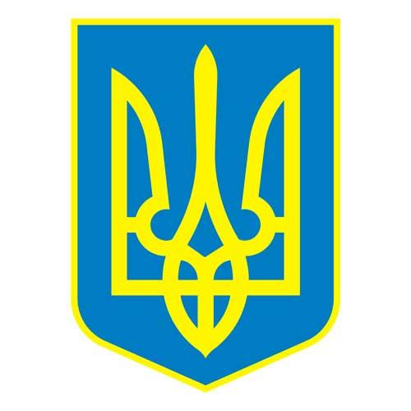

Це тризубець золотий.

Він — як сонце в небі синім,

В ньому слава, в ньому сила.

В нім священне слово «воля»,

Що рятує від недолі.

Будь же, рідна Україно,

Під гербом цим вільна й сильна.

Хай про тебе в цілім світі

Знають всі: дорослі й діти.

Герб — розпізнавальний знак держави. На Україні це золотий тризуб на блакитному тлі. Він був родовим знаком Рюриковичів. Згодом карбувався і на срібних монетах Великого князя Київського Володимира Великого. Існує близько сорока версій пояснення тризуба: це риболовний гарпун, вила бога Нептуна, уособлення природних стихій (повітря, води й землі), а можливо відображено триєдність життя: батько — мати — дитя, які символізують собою силу, мудрість, любов.

Після проголошення Української Народної Республіки в листопаді 1917 року в Києві відбулася спеціальна нарада, в якій взяли участь знавці українського мистецтва, гербознавці. На ній пропонувалися такі символи майбутнього герба України: архангел Михаїл, козак із самопалом , золоті зорі на синьому тлі, тризуб. Було вирішено зупинитися на символі тризуба.

30 серпня 1991 року, після проголошення Акту про незалежність України, був прийнятий Національний Державний герб — золотий тризуб на блакитному тлі.

Як птах золотий, в переливах

На прапорі має, горить

Це знак наш, це фабрики й ниви.

Це символ, що будем ми жить.

Це хліб наш, вугілля і цукор

Степи плодовиті, моря…

Це праці змозолені руки,

Що подвигом завжди горять.

Це наша любов, наша мужність,

Вогняний порив боротьби,

Це наша згуртованість дружня,

Це пісня нової доби.

Це юність, це клич поколінням,

Що йдуть крізь життєву грозу,

Це слава твоя, Україно,

Золотий непокірний тризуб.

А тепер давайте з'ясуємо, яку роль відігравав прапор у різні часи?

Прапор відомий ще з античних часів. Найчастіше це був шматок тканини. прив'язаний до списа чи держала і вказував місце збору воїнів. Наші пращури обожнювали прапори, освячували їх і вірили, що вони у воєнний час найсвятіші від усіх ідолів.

Великого розквіту українська символіка набула за часів козацтва. Свої прапори мали полки, курені, сотні. Великий прапор Січі був червоний з архангелом Михаїлом на лицьовому боці й білим хрестом, оточеним золотим сонцем, півмісяцем і зірками на лівому боці.

Було чимало комбінацій кольорів. Наприклад, на червоному полі — жовтий хрест, лиштва — блакитна, а по ній — жовті зірки. На іншому — блакитна лиштва і зірки на хресті — білі. Деякі прапори мали поєднання жовтого і блакитного кольорів. Використовувався в прапорах і зелений колір.

Вчитель. А чому саме синьо-жовті кольори є основою прапора?

Згідно з однією з версій щодо давньої української традиції поєднання жовтого і синього, слово «хохол» - монгольського походження : «хох» - синій, «улу» - жовтий.

Жовтий колір — це колір пшеничного поля, колір хліба, зерна, що дарує життя всьому сущому на землі. Жовтий колір — це ще й колір жовтогарячого сонця, без лагідних променів якого не дозрів би, не заколосився б життєдайний хліб.

Синій колір — це колір ясного, чистого, мирного неба. Блакитний колір — колір цариці води.

«…Бій одлунав. Жовто-сині знамена.

Затріпотіли на станції знов…»

Саме з цього твору В. Сосюри більшість громадян України дізнались про саме існування національного прапора своєї держави. 28 січня1992 року сесія Верховної Ради України більшістю голосів проголосила синьо – жовтий прапор Державним Прапором України.

Синьо-жовтий прапор України —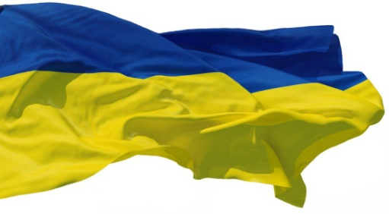

Це безхмарне небо, синє-синє,

А під небом золотіє нива,

І народ — і вільний, і щасливий.

Прапор, як святиню, любі діти,

Треба шанувати й боронити.

Прапор — символ нашої держави,

Він для всіх ознака сили й слави.

Гордо розвівається синьо-жовте знамено, промовляючи всьому світу: «Є у світі Україна!»

А що означає слово «гімн»?

Слово гімн — грецького походження ( дослівний переклад — похвальна пісня) — урочиста пісня, прийнята як символ державної, національної єдності.

Слова національного Гімну «Ще не вмерла Україна» написав у 60-х роках XIX ст. відомий український поет Павло Чубинський, а музику — композитор Михайло Вербицький. Саме цій пісні судилося стати національним гімном України, хоча з’являлися й інші патріотичні пісні, які виконували роль гімну.

Своїм корінням гімни сягають глибокої давнини. Спочатку вони виконувалися на честь богів та героїв. З плином часу гімн став урочистою піснею, яка об'єднувала близьких за духом людей, надихала їх на добрі справи, дарувала наснагу.

Музична символіка нашого народу сягає часів Київської Русі. Можна сказати, що тоді роль державного гімну виконували бойові заклики та пісні, які створювали піднесений настрій перед битвами.

15 січня Президія Верховної Ради України затвердила музичну редакцію гімну України.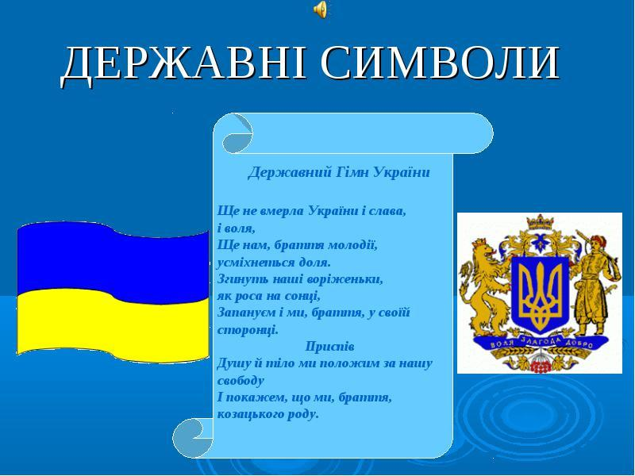

Україно! Символи твої

Пронесемо ми через віки!

Лиш тобі серця даруємо палкі!

На дорогах Всесвіту для нас

Урочисто гімн тепер звучить!

У шанобі, з трепетом у серці

І дорослий, і малий мовчить!

( Звучить музичний запис «Ще не вмерла Україна» ).

Сподіваюся, цей урок пробудив у вас найсвятіше почуття любові до рідної неньки – України, надихнув на творчу працю в ім’я Батьківщини. Цінуйте життя, любіть свою країну.